鹤山法院鹤城法庭开展“法庭开放日”活动

4月12日，鹤山市人民法院鹤城法庭开展“法院开放日活动”，3名市人大代表和12名镇人大代表共15人受邀参加。本次活动旨在让人大代表零距离感受法院浓厚的法治氛围，听取人大代表对提升司法服务质量的宝贵意见。
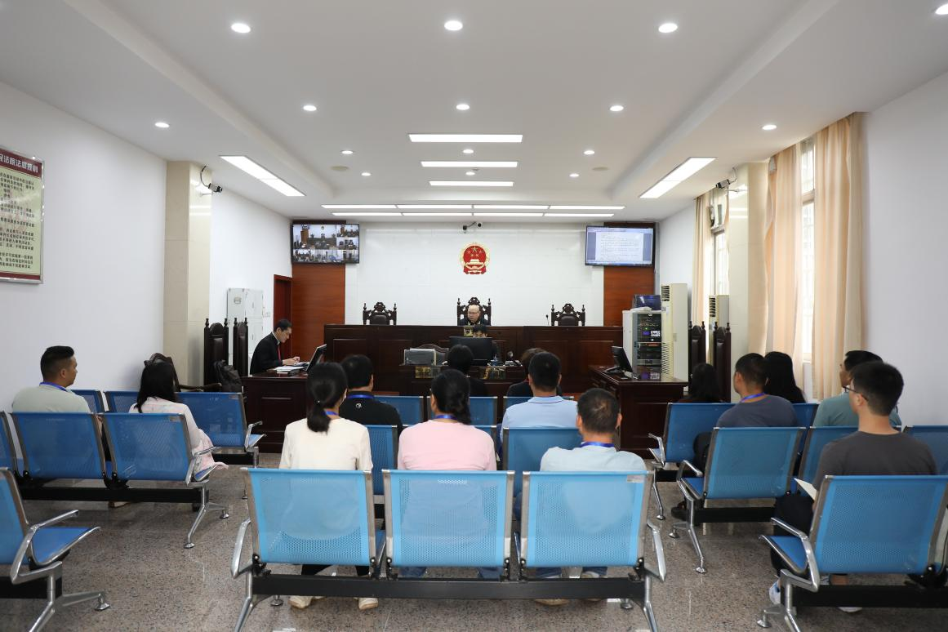
活动第一站是观摩一起民间借贷纠纷的庭审现场。庭审由鹤城法庭庭长李文雄担任审判员，整个庭审活动流程规范，庭审秩序有条不紊，受到了人大代表们的高度肯定。
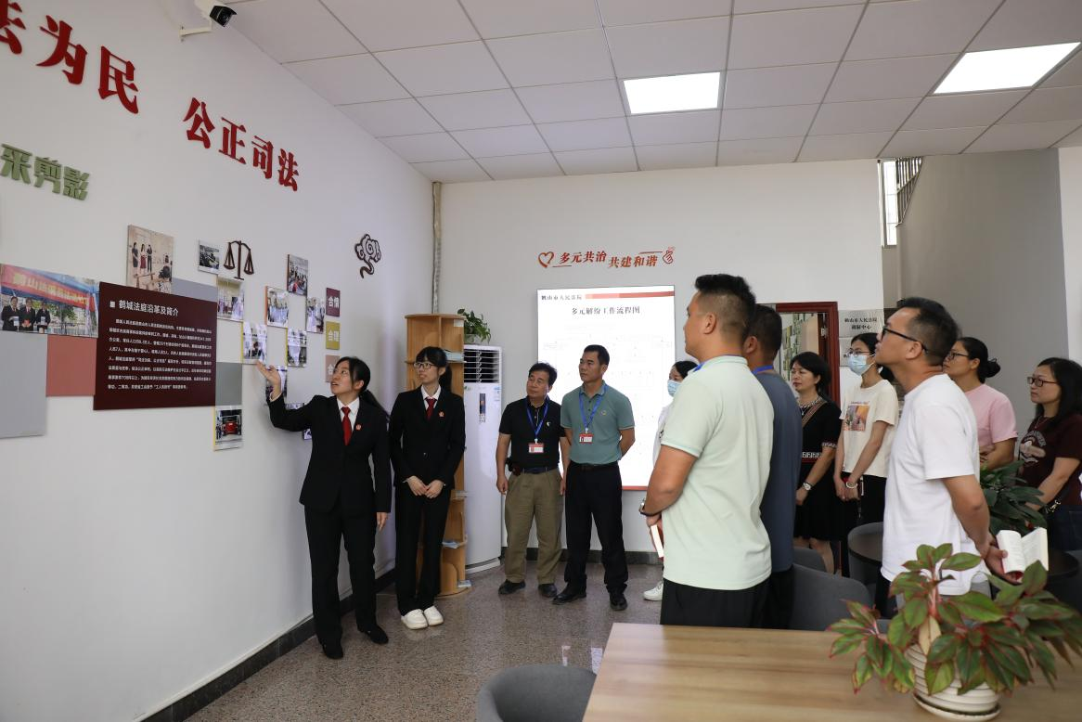
庭审结束后，法官助理杨倩卉张秀芳带领代表们参观法庭各项设施和功能区，并详细介绍鹤城法庭基本情况和我院多元解纷机制流程。

最后一站，是听取代表意见座谈会。会上，代表们踊跃发言，对法庭工作高度认可，同时，对进一步提升司法服务质量提出建设性意见，并咨询群众关心的法律问题。李文雄庭长和古辉林副庭长耐心答疑解惑，座谈会上，还向与会代表赠送《民法典》，同时希望代表们能以此次活动为契机，在各自行业不同岗位上继续传递法治力量。
此次“法庭开放日”活动赢得了代表们一致好评，他们表示，法庭主动打开大门，拓宽了人大代表参与监督的渠道，促进相互交流了解。下一步，鹤城法庭将定期开展“法庭开放日”等活动，自觉接受人大代表等各界监督，推动法庭工作高质量发展，以创建“枫桥式人民法庭”为契机，继续助力辖区经济社会高质量发展。
（根据鹤城法庭提供资料整理）

